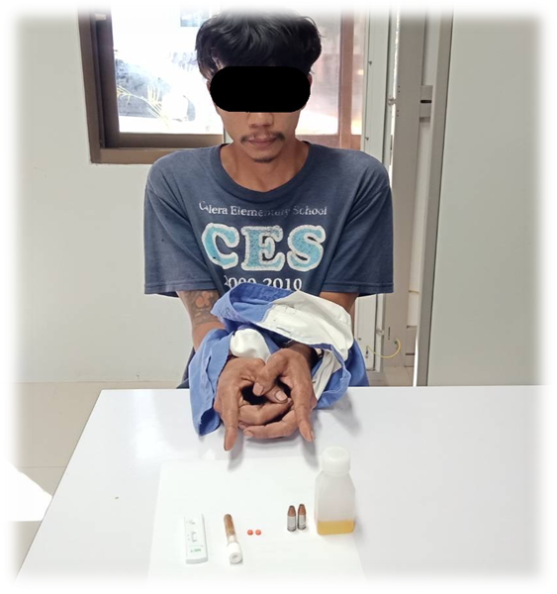

วันที่ 10 ธันวาคม 2566 เวลา 07.00 น.ชุดสืบสวน
-ได้ร่วมกันกับจุมตัว นายวีระสิงห์ หรือแกป ศิวรักษาวงศ์อายุ 32 ปี
-อยู่บ้านเลขที่ 29/1 ม.10 ต.หนองจอก อ.ท่ายาง จ.เพชรบุรี
-พร้อมด้วยของกลาง 1. ยาเสพติดให้โทษประเภท 1 จำนวน 2 เม็ด
2.ตัวอย่างปัสสาวะของนายวีระสิงห์ฯจำนวน 1 ขวด
3. เครื่องกระสุนปืน ยี่ห้อ LUGER ขนาด 9 มม. จำนวน 2 นัด
-โดยกล่าวหาว่า 1. มียาเสพติดให้โทษประเภท 1 ไว้ในครอบครองเพื่อเสพโดยไม่ได้รับอนุญาต
2.เสพยาเสพติดให้โทษประเภท 1 โดยผิดกฏหมาย
3.มีเครื่องกระสุนปืนไว้ในครอบครองโดยไม่ได้รับอนุญาตจากนายทะเบียน

งานสืบสวน ประจำเดือน ธันวาคม 2566

